# **LEMBAR PERSETUJUAN**

Laporan hasil penelitian (Karya Tulis Ilmiah Studi Literatur)

Nama : Robby Erliansyah

NIM : P17110171016

Telah diperiksa dan disetujui.

Malang, 7 Mei 2020

Pembimbing,

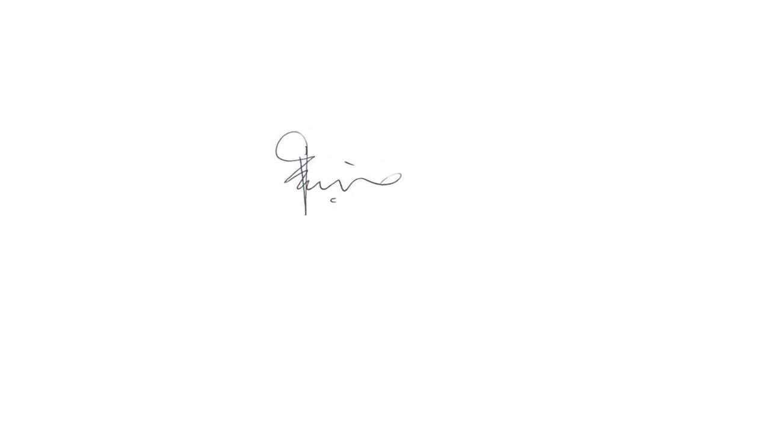

Sugeng Iwan Setyobudi, STP.,M.Kes

NIP. 196609081989031003